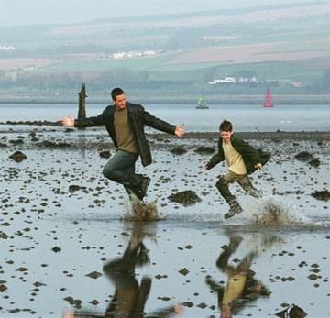 “Noi uomini: papà e figlio”

SCHEDA ISCRIZIONE CORSO FORMATORI
Milano 12/13 ottobre e 10 novembre 2019
Via Copernico 5, presso sede Movimento per la vita Ambrosiano

Cognome e nome
Titolo di studio e professione

Indirizzo: via-Cap-Città Prov.
Tel/cell. e-mail:

Ruolo (indicare se insegnante di MN, sensibilizzatore o altro e centro riferimento)

Firma firma responsabile centro di riferimento

N.B:l’accettazione dell’iscrizione avverrà con email di conferma.
Versamento quota di partecipazione 50 euro: sabato 12 ottobre, all’atto consegna materiale e inizio corso
E’ possibile pernottare prenotando autonomamente presso Hotel/Ostelli nella zona.
Vicino sede dell’incontro si trovano l’Hotel Demo’ in via Tonale 14 e l’ostello “Bello Grande” in via Roberto Lepetit 33.
Attenzione: Chi desidera arrivare in auto alla sede dell’incontro può verificare regole e modalità di accesso e relativi costi su https://www.comune.milano.it
Per info: Segreteria “Noi uomini: papà e figlio”
Cell.: 347 9333160 email: 11lorenzo.rizzi@gmail.com

